TRƯỜNG ĐẠI HỌC CÔNG NGHIỆP TP HỒ CHÍ MINH
KHOA CÔNG NGHỆ THÔNG TIN



ĐỒ ÁN CUỐI KÌ
XỬ LÝ NGÔN NGỮ TỰ NHIÊN

ĐỀ TÀI: VIDEO SUBTITLE UNDERSTANDING AND SUMMARIZATION

Người thực hiện: Hồ Minh Hưng-22666391
Huỳnh Quốc Anh-23691681
Lớp : DHKHMT18A
Khoá : 18
Người hướng dẫn: TS. BÙI THANH HÙNG

THÀNH PHỐ HỒ CHÍ MINH, NĂM 2026
TRƯỜNG ĐẠI HỌC CÔNG NGHIỆP TP HỒ CHÍ MINH
KHOA CÔNG NGHỆ THÔNG TIN

ĐỒ ÁN CUỐI KÌ
XỬ LÝ NGÔN NGỮ TỰ NHIÊN

ĐỀ TÀI: VIDEO SUBTITLE UNDERSTANDING AND SUMMARIZATION

Người thực hiện: Hồ Minh Hưng-22666391
Huỳnh Quốc Anh-23691681
Lớp : DHKHMT18A
Khoá : 18
Người hướng dẫn: TS. BÙI THANH HÙNG

THÀNH PHỐ HỒ CHÍ MINH, NĂM 2026

LỜI CẢM ƠN
Lời đầu tiên, chúng em xin gửi lời cảm ơn chân thành đến thầy Bùi Thanh Hùng, giảng viên môn Xử lý ngôn ngữ tự nhiên, người đã đồng hành và hướng dẫn chúng em trong suốt quá trình thực hiện đồ án.
Thông qua môn học, thầy không chỉ cung cấp cho chúng em những kiến thức nền tảng về NLP mà còn giúp chúng em hiểu rõ hơn về cách tiếp cận một bài toán nghiên cứu, phương pháp tự học, cách đánh giá kết quả cũng như ý thức về vấn đề tham khảo và bản quyền trong học thuật. Những bài báo khoa học và tài liệu mà thầy chia sẻ đã giúp nhóm định hướng tốt hơn trong quá trình tìm hiểu và triển khai đề tài.
Chúng em xin chân thành cảm ơn thầy vì sự tận tình giảng dạy và những góp ý quý báu trong suốt quá trình học tập và thực hiện đồ án.

ĐỒ ÁN ĐƯỢC HOÀN THÀNH
TẠI TRƯỜNG ĐẠI HỌC CÔNG NGHIỆP TP HỒ CHÍ MINH

Tôi xin cam đoan đây là sản phẩm đồ án của riêng chúng tôi và được sự hướng dẫn của TS. Bùi Thanh Hùng. Các nội dung nghiên cứu, kết quả trong đề tài này là trung thực và chưa công bố dưới bất kỳ hình thức nào trước đây. Những số liệu trong các bảng biểu phục vụ cho việc phân tích, nhận xét, đánh giá được chính tác giả thu thập từ các nguồn khác nhau có ghi rõ trong phần tài liệu tham khảo.
Ngoài ra, trong đồ án còn sử dụng một số nhận xét, đánh giá cũng như số liệu của các tác giả khác, cơ quan tổ chức khác đều có trích dẫn và chú thích nguồn gốc.
Nếu phát hiện có bất kỳ sự gian lận nào tôi xin hoàn toàn chịu trách nhiệm về nội dung đồ án của mình. Trường Đại học Công nghiệp Thành phố Hồ Chí Minh không liên quan đến những vi phạm tác quyền, bản quyền do tôi gây ra trong quá trình thực hiện (nếu có).

TP. Hồ Chí Minh, ngày 20 tháng 5 năm 2026
Nhóm tác giả
(ký tên và ghi rõ họ tên)

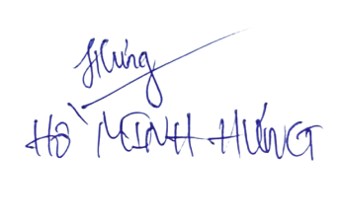


PHẦN ĐÁNH GIÁ CỦA GIẢNG VIÊN
________________________________________________________________________________________________________________________________________________________________________________________________________________________________________________________________________________________________________________________________________________________________________________________________________________________________________________________________________________
Tp. Hồ Chí Minh, ngày 20 tháng 5 năm 2026
(ký và ghi họ tên)

TÓM TẮT
Trong bối cảnh bùng nổ nội dung video trực tuyến như hội thảo, bài giảng, phỏng vấn và các chương trình truyền thông, nhu cầu tóm tắt nhanh nội dung video ngày càng trở nên cần thiết nhằm tiết kiệm thời gian tiếp cận thông tin. Bài toán Video Subtitle Understanding and Summarization tập trung vào việc tự động chuyển đổi các bản ghi thoại (transcript/subtitle) dài thành các đoạn tóm tắt ngắn gọn nhưng vẫn đảm bảo giữ được những thông tin quan trọng và ý nghĩa chính của nội dung gốc. Đây là một hướng nghiên cứu có tính ứng dụng cao trong lĩnh vực Xử lý Ngôn ngữ Tự nhiên (Natural Language Processing – NLP).
Trong đồ án này, nhóm nghiên cứu sử dụng bộ dữ liệu VT-SSum gồm các transcript video và summary tương ứng để xây dựng hệ thống tóm tắt văn bản theo hướng abstractive summarization. Sau quá trình tiền xử lý và lọc dữ liệu, nhóm sử dụng khoảng 6.000 mẫu huấn luyện cùng các tập validation và test tương ứng để phục vụ quá trình thực nghiệm. Hướng tiếp cận chính của đề tài là fine-tune mô hình BART-large-cnn – một mô hình encoder–decoder dựa trên Transformer với khoảng 406 triệu tham số, được huấn luyện sẵn cho bài toán sinh văn bản và tóm tắt.
Để giải quyết hạn chế về độ dài đầu vào của transcript video, nhóm áp dụng kỹ thuật cắt chuỗi và giới hạn số lượng token với max_length = 1024 nhằm tối ưu khả năng xử lý ngữ cảnh dài của mô hình. Quá trình huấn luyện được thực hiện trong 5 epoch với learning rate 3e-5, kết hợp label smoothing và early stopping để giảm hiện tượng overfitting và cải thiện khả năng tổng quát hóa của mô hình.
Kết quả thực nghiệm cho thấy mô hình BART-large-cnn đạt hiệu quả tốt trên tập dữ liệu VT-SSum với các độ đo: ROUGE-1 = 42.16%, ROUGE-2 = 21.62%, ROUGE-L = 24.98%, METEOR = 26.19% và BERTScore-F1 = 0.8555. Khi so sánh với các baseline như T5-small và phương pháp extractive Lead-3, mô hình đề xuất cho kết quả vượt trội trên hầu hết các độ đo đánh giá. Ngoài ra, nhóm cũng xây dựng pipeline hoàn chỉnh từ bước xử lý dữ liệu, huấn luyện mô hình đến sinh tóm tắt và đánh giá kết quả, góp phần chứng minh khả năng ứng dụng của các mô hình Transformer trong bài toán tóm tắt phụ đề video.
Từ khóa: Video summarization, abstractive summarization, BART, fine-tuning, ROUGE, BERTScore, VT-SSum.

MỤC LỤC

LỜI CẢM ƠN i
PHẦN ĐÁNH GIÁ CỦA GIẢNG VIÊN iii
TÓM TẮT iv
MỤC LỤC 1
DANH MỤC KÍ HIỆU VÀ CHỮ VIẾT TẮT 3
DANH MỤC CÁC HÌNH VẼ 4
DANH MỤC CÁC BẢNG 5
CHƯƠNG 1 6
GIỚI THIỆU VỀ BÀI TOÁN 6
1.1. Giới thiệu về bài toán 6
1.2. Ý nghĩa của bài toán 6
CHƯƠNG 2 7
PHÂN TÍCH YÊU CẦU BÀI TOÁN 7
2.1. Yêu cầu bài toán 7
2.2. Các phương pháp giải quyết bài toán 8
2.2.1. Extractive Summarization 8
2.2.2. Abstractive Summarization 9
2.3. Phương pháp đề xuất 12
CHƯƠNG 3 13
PHƯƠNG PHÁP ĐỀ XUẤT 13
3.1. Mô hình tổng quát 13
3.2 Đặc trưng của mô hình đề xuất 13
3.2.1 Xử lý transcript video 13
3.2.2 Sinh tóm tắt abstractive 16
3.2.3 Fine-tuning và huấn luyện mô hình 20
CHƯƠNG 4 22
THỰC NGHIỆM 22
4.1. Dữ liệu 22
4.2 Xử lý dữ liệu 23
4.3 Công nghệ sử dụng 26
4.4. Cách đánh giá 26
4.4.1 ROUGE 26
4.4.2 METEOR 27
4.4.3 BERTScore 27
4.5 Kết quả đạt được 29
4.5.1 Cấu hình thực nghiệm 29
4.5.2 Quá trình huấn luyện 30
4.5.3 Kết quả so sánh mô hình 31
4.5.4 Phân tích định tính 33
4.6 Xây dựng app 34
CHƯƠNG 5 35
KẾT LUẬN VÀ HƯỚNG PHÁT TRIỂN 35
5.1. Kết luận 35
5.2. Hướng phát triển 35
TÀI LIỆU THAM KHẢO 37
LÀM VIỆC NHÓM 40
TỰ ĐÁNH GIÁ 41

DANH MỤC KÍ HIỆU VÀ CHỮ VIẾT TẮT
Ký hiệu / Viết tắt | Giải thích
NLP | Natural Language Processing – Xử lý Ngôn ngữ Tự nhiên
ASR | Automatic Speech Recognition – Nhận dạng giọng nói tự động
BART | Bidirectional and Auto-Regressive Transformers
T5 | Text-To-Text Transfer Transformer
ROUGE | Recall-Oriented Understudy for Gisting Evaluation
METEOR | Metric for Evaluation of Translation with Explicit ORdering
BERTScore | Độ đo dựa trên biểu diễn ngữ nghĩa từ mô hình BERT
VT-SSum | Video Transcript Sentence-level Summarization (bộ dữ liệu)
SRT | SubRip Text – định dạng file phụ đề phổ biến
seq2seq | Sequence-to-Sequence – kiến trúc mô hình encoder–decoder
FP16 | Floating Point 16-bit – nửa độ chính xác, tiết kiệm VRAM
VRAM | Video RAM – bộ nhớ GPU
AdamW | Adam với Weight Decay – thuật toán tối ưu
EDA | Exploratory Data Analysis – Phân tích khám phá dữ liệu

DANH MỤC CÁC HÌNH VẼ

Hình 2. 1. Minh họa phương pháp Abstractive Summarization 9
Hình 2. 2. Kiến trúc mô hình BART 10
Hình 2. 3. Kiến trúc mô hình T5 11

Hình 3 1. Mô hình tổng quát giải quyết bài toán Video Subtitle Summarization 13
Hình 3 2. Biểu đồ phân bố độ dài transcript trong bộ dữ liệu VT-SSum 14
Hình 3 3. Kiến trúc tổng quát của mô hình Transformer 17
Hình 3 4. Kiến trúc tổng quát của mô hình BART 18

Hình 4 1. Phân tích khám phá dữ liệu (EDA) – VT-SSum Dataset 24
Hình 4 2. Quá trình huấn luyện BART-large-cnn – Eval Loss và Metrics theo epoch 28
Hình 4 3. So sánh training curves BART-large-cnn vs T5-small 29
Hình 4 4. So sánh hiệu suất các phương pháp trên 5 độ đo 30
Hình 4. 5. Giao diện demo hệ thống tóm tắt transcript video 32
Hình 4 .6. Giao diện demo kết quả hệ thống tóm tắt transcript video 33

DANH MỤC CÁC BẢNG
Bảng 4. 1. Trình bày thống kê mô tả bộ dữ liệu VT-SSum sau quá trình lọc dữ liệu. 22
Bảng 4. 2. Cấu hình tham số fine-tuning các mô hình 27
Bảng 4. 3. Kết quả so sánh trên tập test (400 mẫu) 29
Bảng 4. 4. Ví dụ so sánh tóm tắt từ 3 phương pháp 31

Bảng 5. 1. Phân công công việc nhóm 38

CHƯƠNG 1

GIỚI THIỆU VỀ BÀI TOÁN

Giới thiệu về bài toán
Trong những năm gần đây, sự phát triển mạnh mẽ của các nền tảng video trực tuyến như YouTube, Coursera, Zoom hay các hệ thống hội nghị trực tuyến đã làm cho lượng nội dung video tăng lên nhanh chóng. Các video hội thảo, bài giảng, phỏng vấn hay họp trực tuyến thường có thời lượng dài và chứa lượng lớn thông tin dưới dạng phụ đề hoặc transcript. Tuy nhiên, việc đọc hoặc theo dõi toàn bộ nội dung để nắm được ý chính đòi hỏi nhiều thời gian và gây khó khăn cho người dùng.
Chính vì vậy, bài toán Video Subtitle Understanding and Summarization được đặt ra nhằm xây dựng hệ thống có khả năng tự động hiểu nội dung phụ đề video và tạo ra bản tóm tắt ngắn gọn nhưng vẫn giữ được các thông tin quan trọng của nội dung gốc. Đây là một bài toán thuộc lĩnh vực Xử lý Ngôn ngữ Tự nhiên (Natural Language Processing – NLP), kết hợp giữa khả năng hiểu ngữ nghĩa văn bản và sinh ngôn ngữ tự động.
Khác với bài toán tóm tắt văn bản thông thường, transcript video mang nhiều đặc điểm của ngôn ngữ nói như câu không hoàn chỉnh, từ lặp, từ dư thừa, cách diễn đạt không chặt chẽ và độ dài văn bản rất lớn. Điều này làm cho quá trình xử lý và sinh tóm tắt trở nên khó khăn hơn, đặc biệt đối với các mô hình có giới hạn độ dài đầu vào.

1.2. Ý nghĩa của bài toán
Bài toán tóm tắt phụ đề video có ý nghĩa thực tiễn cao và được ứng dụng trong nhiều lĩnh vực khác nhau.
Trong giáo dục, hệ thống tóm tắt giúp sinh viên nhanh chóng nắm được nội dung chính của các bài giảng hoặc hội thảo mà không cần xem toàn bộ video. Trong lĩnh vực truyền thông và báo chí, việc tự động tóm tắt các buổi họp báo hoặc phỏng vấn giúp tiết kiệm đáng kể thời gian xử lý thông tin cho biên tập viên và phóng viên.
Đối với doanh nghiệp, các cuộc họp trực tuyến hoặc hội nghị có thể được tóm tắt tự động nhằm hỗ trợ lưu trữ và quản lý thông tin hiệu quả hơn. Ngoài ra, hệ thống còn có ý nghĩa trong việc hỗ trợ người khiếm thính thông qua việc kết hợp phụ đề và nội dung tóm tắt để tăng khả năng tiếp cận thông tin.
Bên cạnh đó, các bản tóm tắt còn có thể được sử dụng như metadata cho các hệ thống tìm kiếm video ngữ nghĩa, góp phần nâng cao khả năng truy xuất và tổ chức nội dung video trên các nền tảng số.
Thông qua bài toán này, nhóm nghiên cứu có cơ hội tiếp cận các mô hình Transformer hiện đại như BART và T5, đồng thời tìm hiểu quá trình fine-tuning các mô hình học sâu cho bài toán sinh văn bản trong NLP.

CHƯƠNG 2

PHÂN TÍCH YÊU CẦU BÀI TOÁN

2.1. Yêu cầu bài toán
Bài toán Video Subtitle Understanding and Summarization được đặt ra với mục tiêu xây dựng một hệ thống có khả năng tự động tạo ra bản tóm tắt ngắn gọn từ nội dung phụ đề hoặc transcript của video. Cho một transcript đầu vào $T=\{s_{1},s_{2},...,s_{n}\}$gồm nhiều câu thoại được trích xuất từ video, mô hình cần sinh ra một đoạn tóm tắt $S^{∗}$sao cho vẫn giữ được các thông tin quan trọng và ý nghĩa chính của nội dung gốc.
Khác với các văn bản thông thường, transcript video thường mang đặc điểm của ngôn ngữ nói như câu không hoàn chỉnh, nhiều từ lặp, từ dư thừa và độ dài văn bản lớn. Do đó, hệ thống không chỉ cần hiểu được ngữ nghĩa tổng quát của nội dung mà còn phải có khả năng chọn lọc thông tin quan trọng và sinh ra bản tóm tắt mạch lạc, tự nhiên.
Các yêu cầu chính của bài toán bao gồm:
- Bản tóm tắt phải ngắn gọn hơn đáng kể so với transcript ban đầu.
- Nội dung tóm tắt cần giữ được các ý chính và thông tin quan trọng nhất của video.
- Văn bản sinh ra phải tự nhiên, mạch lạc và dễ đọc.
- Hạn chế tối đa việc sinh thông tin sai lệch hoặc không tồn tại trong nội dung gốc.
- Có khả năng xử lý transcript dài với số lượng token lớn.
Input và output của hệ thống được xác định như sau:
- Input: Transcript hoặc subtitle video ở dạng văn bản (plain text), có thể chứa hàng nghìn từ.
- Output: Một đoạn tóm tắt ngắn gọn, thường có độ dài từ khoảng 50 đến 256 từ tùy thuộc vào nội dung đầu vào.
Trong đề tài này, nhóm tập trung vào hướng tiếp cận abstractive summarization, tức là mô hình không chỉ trích xuất lại các câu có sẵn mà còn có khả năng sinh ra các câu mới dựa trên ngữ nghĩa của toàn bộ nội dung transcript.

2.2. Các phương pháp giải quyết bài toán
Hiện nay, các phương pháp giải quyết bài toán tóm tắt văn bản có thể được chia thành hai hướng chính gồm Extractive Summarization và Abstractive Summarization. Trong những năm gần đây, sự phát triển của các mô hình Transformer đã giúp các phương pháp abstractive summarization đạt được nhiều kết quả nổi bật trên các bộ dữ liệu lớn như CNN/DailyMail và XSum. Đối với bài toán Video Subtitle Understanding and Summarization, việc xử lý transcript dài và mang đặc điểm của ngôn ngữ nói là một thách thức lớn, do đó các mô hình hiện đại như BART và T5 được sử dụng phổ biến nhờ khả năng hiểu ngữ nghĩa và sinh văn bản tự nhiên.

2.2.1. Extractive Summarization
Extractive Summarization là phương pháp tạo tóm tắt bằng cách lựa chọn các câu quan trọng trực tiếp từ văn bản gốc và ghép chúng lại để tạo thành bản tóm tắt hoàn chỉnh. Phương pháp này không sinh ra câu mới mà chỉ sử dụng lại nội dung đã xuất hiện trong transcript ban đầu.
Một trong những phương pháp extractive phổ biến là Lead-3, trong đó hệ thống lựa chọn ba câu đầu tiên của văn bản làm nội dung tóm tắt. Phương pháp này có ưu điểm là đơn giản, tốc độ xử lý nhanh và không yêu cầu quá trình huấn luyện phức tạp. Ngoài ra, vì nội dung được lấy trực tiếp từ transcript nên tính chính xác thông tin thường được đảm bảo tốt.
Tuy nhiên, đối với transcript video dài, phương pháp extractive thường gặp hạn chế khi các câu được chọn thiếu liên kết ngữ nghĩa, khiến bản tóm tắt khó đọc và thiếu tính tự nhiên. Đồng thời, hệ thống không thể diễn đạt lại hoặc rút gọn thông tin theo cách cô đọng hơn.
Trong đề tài này, nhóm sử dụng Lead-3 làm baseline extractive summarization để so sánh với các mô hình abstractive summarization.

2.2.2. Abstractive Summarization
Abstractive Summarization là phương pháp tạo tóm tắt bằng cách sinh ra các câu mới dựa trên việc hiểu ngữ nghĩa tổng quát của văn bản đầu vào. Khác với extractive summarization, mô hình có khả năng diễn đạt lại thông tin theo cách ngắn gọn, tự nhiên và mạch lạc hơn.
Sự phát triển của các mô hình Transformer đã giúp hướng tiếp cận abstractive summarization đạt được nhiều kết quả nổi bật trong các bài toán tóm tắt văn bản. Các mô hình phổ biến hiện nay bao gồm BART, T5 và GPT.
Ưu điểm lớn nhất của abstractive summarization là khả năng tạo ra bản tóm tắt có tính tự nhiên cao và có thể kết hợp thông tin từ nhiều câu khác nhau trong transcript. Điều này đặc biệt phù hợp với transcript video – nơi nội dung thường dài, thiếu cấu trúc và mang nhiều đặc điểm của ngôn ngữ nói.
Tuy nhiên, phương pháp này yêu cầu lượng dữ liệu huấn luyện lớn, tài nguyên tính toán cao và có nguy cơ sinh ra thông tin không chính xác nếu mô hình hiểu sai ngữ nghĩa của văn bản gốc.
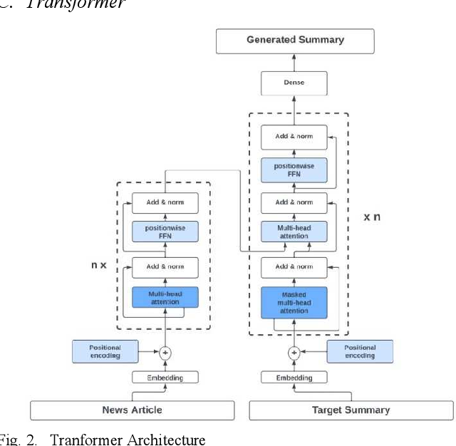
Hình 2. 1. Minh họa phương pháp Abstractive Summarization
BART: Denoising Sequence-to-Sequence Pre-training for Natural Language Generation, Translation, and Comprehension [1]
Trong bài báo BART: Denoising Sequence-to-Sequence Pre-training for Natural Language Generation, Translation, and Comprehension (2020), tác giả Mike Lewis và các cộng sự đã đề xuất mô hình BART dựa trên kiến trúc Transformer encoder–decoder.
Phương pháp của BART là huấn luyện mô hình bằng cách làm nhiễu văn bản đầu vào thông qua các kỹ thuật như token masking, token deletion, sentence permutation và text infilling, sau đó yêu cầu mô hình phục hồi lại văn bản gốc. Cách tiếp cận này giúp mô hình học được cả ngữ nghĩa và cấu trúc ngôn ngữ tự nhiên.
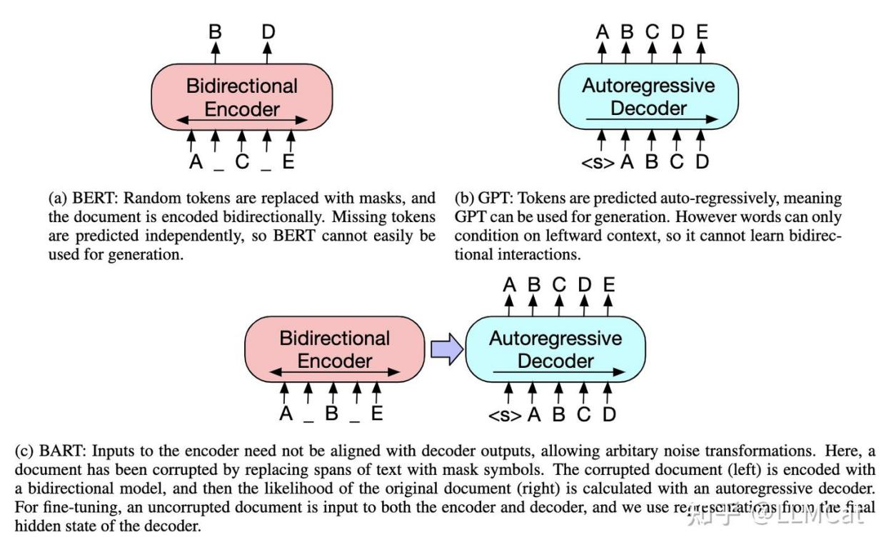
Hình 2. 2. Kiến trúc mô hình BART
Dữ liệu thực nghiệm được sử dụng:
- CNN/DailyMail
Kết quả đạt được trong bài báo:
- ROUGE-1: 44.16
- ROUGE-2: 21.28
- ROUGE-L: 40.90
Hạn chế:
- Yêu cầu tài nguyên tính toán lớn.
- Bị giới hạn độ dài token đầu vào khi xử lý văn bản dài.
Exploring the Limits of Transfer Learning with a Unified Text-to-Text Transformer [2]
Trong bài báo Exploring the Limits of Transfer Learning with a Unified Text-to-Text Transformer (2020), tác giả Colin Raffel và các cộng sự đã giới thiệu mô hình T5 (Text-To-Text Transfer Transformer).
Điểm đặc biệt của T5 là chuyển tất cả các bài toán NLP về cùng định dạng text-to-text, trong đó cả input và output đều là văn bản. Đối với bài toán summarization, mô hình nhận đầu vào dưới dạng:
“summarize: [input text]” và sinh ra đoạn tóm tắt tương ứng.
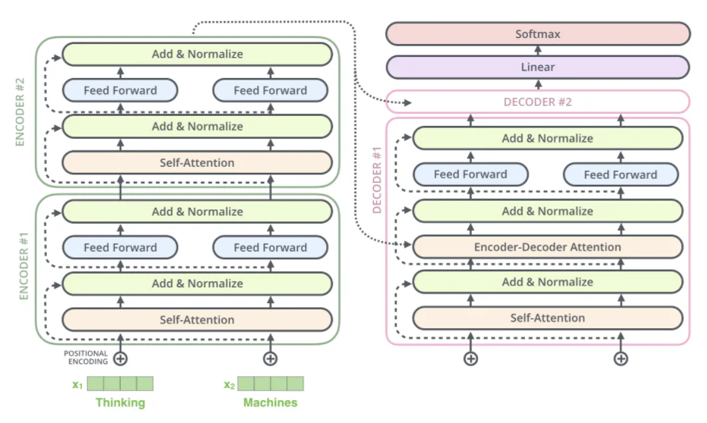
Hình 2. 3. Kiến trúc mô hình T5
Dữ liệu thực nghiệm được sử dụng:
- C4
- CNN/DailyMail
Kết quả đạt được trong bài báo:
- ROUGE-1: 42.50
- ROUGE-2: 20.68
- ROUGE-L: 39.75
Hạn chế:
- Hiệu quả xử lý transcript dài còn hạn chế ở các phiên bản nhỏ như T5-small.
- Chất lượng tóm tắt thường thấp hơn các mô hình lớn như BART-large-cnn trên các văn bản có ngữ cảnh dài.
ROUGE-L: 39.75
Mặc dù có kích thước nhỏ và tốc độ huấn luyện nhanh hơn, T5-small thường cho chất lượng tóm tắt thấp hơn BART-large-cnn khi xử lý transcript video dài và phức tạp.

2.3. Phương pháp đề xuất
Sau khi khảo sát các hướng tiếp cận và các mô hình liên quan, nhóm lựa chọn hướng abstractive summarization sử dụng mô hình Transformer encoder–decoder để giải quyết bài toán Video Subtitle Understanding and Summarization.
Trong đề tài này, nhóm sử dụng BART-large-cnn làm mô hình chính vì đây là mô hình đã được pre-train mạnh cho bài toán summarization và đạt kết quả cao trên nhiều benchmark lớn. Kiến trúc encoder–decoder của BART cho phép mô hình vừa hiểu được ngữ cảnh tổng quát của transcript, vừa sinh ra bản tóm tắt tự nhiên và mạch lạc.
Ngoài mô hình chính BART-large-cnn, nhóm cũng sử dụng:
- Lead-3 làm baseline extractive summarization.
- T5-small làm baseline abstractive summarization.
để đánh giá và so sánh hiệu quả mô hình.
So với T5-small, BART-large-cnn có khả năng xử lý ngữ nghĩa và sinh văn bản tốt hơn trên các transcript dài. Đồng thời, mô hình được hỗ trợ tốt bởi hệ sinh thái Hugging Face, giúp thuận lợi hơn trong quá trình fine-tuning và thực nghiệm.
Để giải quyết vấn đề transcript dài vượt quá giới hạn token của Transformer, nhóm áp dụng kỹ thuật giới hạn độ dài đầu vào với max_length = 1024 kết hợp cắt chuỗi phù hợp trước khi đưa vào mô hình. Quá trình huấn luyện được thực hiện bằng phương pháp fine-tuning trên bộ dữ liệu VT-SSum cùng các kỹ thuật hỗ trợ như label smoothing và early stopping nhằm cải thiện khả năng tổng quát hóa của mô hình.

CHƯƠNG 3

PHƯƠNG PHÁP ĐỀ XUẤT

3.1. Mô hình tổng quát
Mô hình tổng quát giải quyết bài toán Video Subtitle Understanding and Summarization. Hệ thống được chia thành 3 phần chính như sau:
- Phần 1: Xử lý transcript video
- Phần 2: Sinh tóm tắt abstractive
- Phần 3: Fine-tuning và huấn luyện mô hình
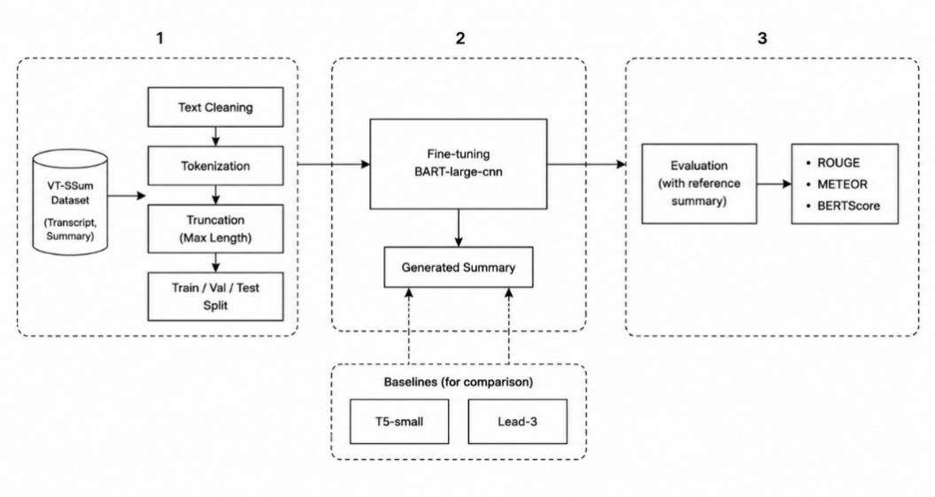
Hình 3 1. Mô hình tổng quát giải quyết bài toán Video Subtitle Summarization

3.2 Đặc trưng của mô hình đề xuất

3.2.1 Xử lý transcript video
Đặc điểm transcript video
Transcript video là dạng dữ liệu văn bản được chuyển đổi từ lời nói trong video, thường xuất hiện trong các bài giảng, hội thảo, phỏng vấn hoặc các cuộc họp trực tuyến. Khác với văn bản báo chí hoặc văn bản hành chính thông thường, transcript video mang nhiều đặc điểm của ngôn ngữ nói như câu không hoàn chỉnh, từ lặp, từ đệm (filler words), các đoạn hội thoại dư thừa và sự chuyển ý liên tục giữa các chủ đề. Điều này khiến quá trình xử lý và tóm tắt nội dung trở nên khó khăn hơn đối với các mô hình NLP.
Ngoài ra, độ dài của transcript video thường rất lớn. Một video có thời lượng dài có thể tạo ra transcript chứa hàng nghìn từ, vượt xa độ dài trung bình của nhiều bộ dữ liệu summarization truyền thống. Trong khi đó, các mô hình Transformer như BART-large-cnn bị giới hạn số lượng token đầu vào. Điều này tạo ra thách thức trong việc giữ lại đầy đủ thông tin quan trọng mà vẫn đảm bảo dữ liệu phù hợp với giới hạn xử lý của mô hình.
Hình 3.2 trình bày biểu đồ phân bố độ dài transcript trong bộ dữ liệu VT-SSum. Có thể nhận thấy độ dài transcript giữa các mẫu dữ liệu không đồng đều và nhiều mẫu có số lượng token khá lớn. Một số transcript vượt quá giới hạn đầu vào của mô hình Transformer, dẫn đến nguy cơ mất thông tin nếu xử lý không phù hợp.
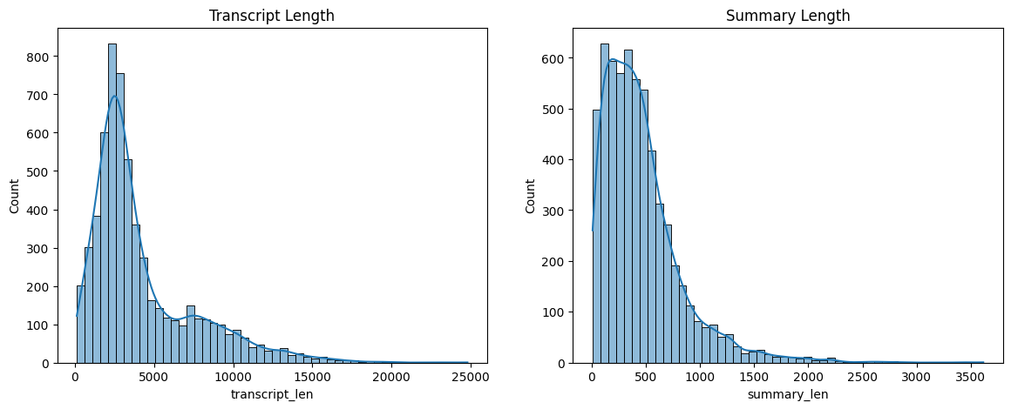
Hình 3 2. Biểu đồ phân bố độ dài transcript trong bộ dữ liệu VT-SSum
Bên cạnh vấn đề độ dài, transcript video còn chứa nhiều nhiễu do quá trình sinh subtitle hoặc speech-to-text tạo ra, chẳng hạn như ký tự đặc biệt, khoảng trắng không đồng nhất, ký hiệu xuống dòng hoặc các đoạn văn bản không cần thiết. Nếu không được xử lý phù hợp, các thành phần này có thể ảnh hưởng đến quá trình tokenize và làm giảm hiệu quả huấn luyện của mô hình.
Từ những đặc điểm trên, nhóm nhận thấy cần xây dựng bước tiền xử lý phù hợp nhằm chuẩn hóa transcript, giảm nhiễu dữ liệu và đảm bảo đầu vào tương thích với mô hình BART-large-cnn trong quá trình fine-tuning.
Tokenization và giới hạn độ dài
Sau khi hoàn thành bước làm sạch dữ liệu, transcript được đưa qua tokenizer của mô hình BART-large-cnn để chuyển đổi văn bản thành chuỗi token phục vụ cho quá trình huấn luyện. Trong các mô hình Transformer, tokenizer đóng vai trò rất quan trọng vì mô hình không xử lý trực tiếp văn bản gốc mà chỉ làm việc với các token đã được mã hóa thành vector số.
Mô hình BART sử dụng kỹ thuật Byte-Pair Encoding (BPE) để thực hiện subword tokenization. Phương pháp này cho phép mô hình xử lý hiệu quả các từ hiếm, từ mới hoặc các cụm từ chưa từng xuất hiện trong dữ liệu huấn luyện. Thay vì tách hoàn toàn theo từng từ đơn lẻ, BPE chia văn bản thành các subword nhỏ hơn nhằm giảm kích thước vocabulary và cải thiện khả năng biểu diễn ngữ nghĩa của mô hình.
Một trong những thách thức lớn nhất của bài toán Video Subtitle Understanding and Summarization là giới hạn độ dài đầu vào của Transformer. Trong khi transcript video có thể chứa hàng nghìn từ, mô hình BART-large-cnn chỉ hỗ trợ tối đa 1024 token cho mỗi mẫu đầu vào. Nếu đưa trực tiếp transcript quá dài vào mô hình, phần văn bản vượt quá giới hạn sẽ bị cắt bỏ, dẫn đến nguy cơ mất thông tin quan trọng.
Để giải quyết vấn đề này, nhóm sử dụng kỹ thuật truncation nhằm giới hạn độ dài transcript trước khi đưa vào mô hình. Cụ thể:
- Transcript đầu vào được giới hạn ở mức max_length = 1024.
- Summary đầu ra được giới hạn ở mức max_length = 256.
- Các transcript ngắn hơn sẽ được padding để đảm bảo đồng nhất kích thước giữa các batch dữ liệu.
Ngoài việc giới hạn độ dài đầu vào, nhóm cũng sử dụng attention mask để giúp mô hình phân biệt giữa token thật và token padding trong quá trình huấn luyện. Điều này giúp mô hình tập trung học vào phần nội dung thực sự có ý nghĩa thay vì các token được thêm vào để cân bằng kích thước dữ liệu.
Sau quá trình tokenization, dữ liệu được chuyển sang định dạng phù hợp cho bài toán sequence-to-sequence summarization:
- Input của mô hình là transcript video sau khi tokenize.
- Output mục tiêu là summary tương ứng của transcript.
Đối với phần labels, nhóm thay thế pad_token_id bằng giá trị -100 nhằm giúp hàm loss bỏ qua các token padding trong quá trình tính toán sai số. Điều này giúp mô hình học hiệu quả hơn và giảm ảnh hưởng của các token không mang thông tin ngữ nghĩa.
Quá trình tokenization và giới hạn độ dài đóng vai trò quan trọng trong toàn bộ pipeline huấn luyện, giúp dữ liệu đầu vào tương thích với kiến trúc Transformer đồng thời tối ưu tài nguyên tính toán trong quá trình fine-tuning mô hình BART-large-cnn.

Chuẩn bị dữ liệu huấn luyện
Sau quá trình tokenization và giới hạn độ dài đầu vào, dữ liệu được chuyển sang định dạng phù hợp cho bài toán sequence-to-sequence summarization nhằm phục vụ quá trình fine-tuning mô hình BART-large-cnn.
Trong bài toán này:
- Input của mô hình là transcript video sau khi được mã hóa thành các token.
- Output mục tiêu là đoạn summary tương ứng của transcript.
Mỗi mẫu dữ liệu bao gồm hai thành phần chính:
- input_ids: biểu diễn token của transcript đầu vào.
- labels: biểu diễn token của summary mục tiêu.
Sau khi xử lý, dữ liệu được tổ chức dưới dạng batch nhằm tăng tốc quá trình huấn luyện trên GPU. Nhóm sử dụng thư viện HuggingFace Datasets để quản lý dữ liệu và Seq2SeqTrainer trong thư viện Transformers để thực hiện quá trình fine-tuning mô hình.
Quá trình chuẩn bị dữ liệu huấn luyện giúp chuẩn hóa đầu vào cho mô hình BART-large-cnn, đồng thời đảm bảo dữ liệu phù hợp với kiến trúc sequence-to-sequence summarization trong quá trình huấn luyện và sinh tóm tắt.

3.2.2 Sinh tóm tắt abstractive
Trong bài toán Video Subtitle Understanding and Summarization, mục tiêu của hệ thống không chỉ là lựa chọn các câu quan trọng từ transcript mà còn phải sinh ra một đoạn tóm tắt mới có nội dung cô đọng, tự nhiên và mạch lạc. Vì vậy, nhóm lựa chọn hướng tiếp cận abstractive summarization dựa trên kiến trúc Transformer encoder–decoder.
Khác với phương pháp extractive summarization chỉ trích xuất các câu có sẵn trong văn bản gốc, abstractive summarization cho phép mô hình học ngữ nghĩa của transcript và sinh ra câu mới phù hợp với nội dung đầu vào. Điều này giúp bản tóm tắt có tính tự nhiên và khả năng diễn đạt tốt hơn.
Trong đồ án này, nhóm sử dụng mô hình BART-large-cnn làm mô hình chính để thực hiện bài toán summarization. Ngoài ra, nhóm cũng sử dụng T5-small và Lead-3 làm baseline nhằm đánh giá và so sánh hiệu quả giữa các phương pháp tóm tắt khác nhau.

Giới thiệu về Transformer
Transformer là kiến trúc học sâu được đề xuất bởi Vaswani và các cộng sự (2017) [6], đặt nền tảng cho nhiều mô hình NLP hiện đại như BERT, GPT, T5 và BART. Khác với các mô hình tuần tự như RNN hoặc LSTM, Transformer sử dụng cơ chế Self-Attention để xử lý toàn bộ chuỗi đầu vào song song, giúp mô hình học được mối quan hệ ngữ nghĩa giữa các từ hiệu quả hơn.
Kiến trúc Transformer gồm hai thành phần chính là Encoder và Decoder. Encoder có nhiệm vụ mã hóa văn bản đầu vào thành biểu diễn ngữ nghĩa, trong khi Decoder sử dụng thông tin từ Encoder để sinh ra chuỗi đầu ra tương ứng. Ngoài ra, Transformer còn sử dụng Positional Encoding nhằm bổ sung thông tin vị trí của token trong câu.
Nhờ khả năng xử lý ngữ cảnh dài và hiệu quả tính toán cao, Transformer đặc biệt phù hợp với bài toán Video Subtitle Understanding and Summarization, nơi transcript video thường có độ dài lớn và chứa nhiều thông tin liên quan trong văn bản. Trong đồ án này, nhóm sử dụng mô hình BART-large-cnn dựa trên kiến trúc Transformer encoder–decoder để thực hiện bài toán abstractive summarization.
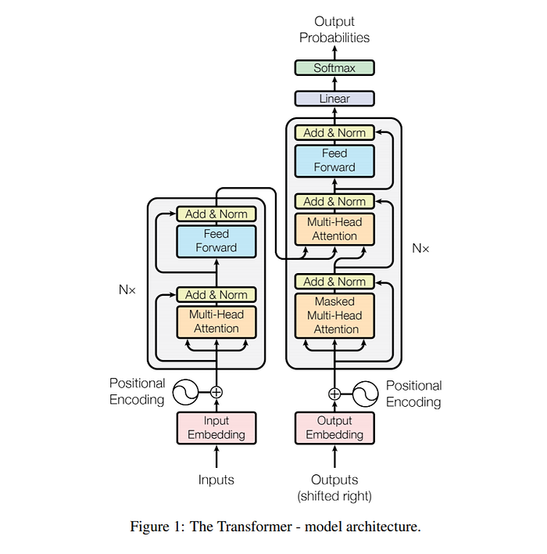
Hình 3 3. Kiến trúc tổng quát của mô hình Transformer

Giới thiệu về BART
BART (Bidirectional and Auto-Regressive Transformers) là mô hình sequence-to-sequence được đề xuất bởi Lewis và các cộng sự (2020) [1], xây dựng dựa trên kiến trúc Transformer encoder–decoder. Mô hình được thiết kế cho các tác vụ sinh văn bản như summarization, machine translation và question answering.
BART kết hợp ưu điểm của cả hai hướng tiếp cận:
- Encoder sử dụng bidirectional self-attention để học ngữ cảnh hai chiều của văn bản đầu vào.
- Decoder sử dụng autoregressive decoding để sinh văn bản đầu ra theo từng token.
Điểm nổi bật của BART là phương pháp pre-training theo cơ chế denoising autoencoder. Trong quá trình huấn luyện trước, văn bản đầu vào sẽ bị làm nhiễu bằng các kỹ thuật như token masking, token deletion hoặc sentence permutation, sau đó mô hình học cách khôi phục lại văn bản gốc. Điều này giúp BART học được cả cấu trúc ngôn ngữ và ngữ nghĩa của văn bản.
Trong đồ án này, nhóm sử dụng phiên bản facebook/bart-large-cnn làm mô hình chính cho bài toán Video Subtitle Understanding and Summarization. Mô hình bao gồm 12 lớp encoder, 12 lớp decoder, hidden size 1024 và khoảng 406 triệu tham số. Đây là checkpoint đã được fine-tune trước trên bộ dữ liệu CNN/DailyMail cho tác vụ summarization.
Nhờ khả năng học ngữ cảnh dài và sinh văn bản tự nhiên, BART-large-cnn phù hợp với bài toán tóm tắt transcript video, nơi dữ liệu đầu vào thường dài và mang đặc điểm của ngôn ngữ nói.

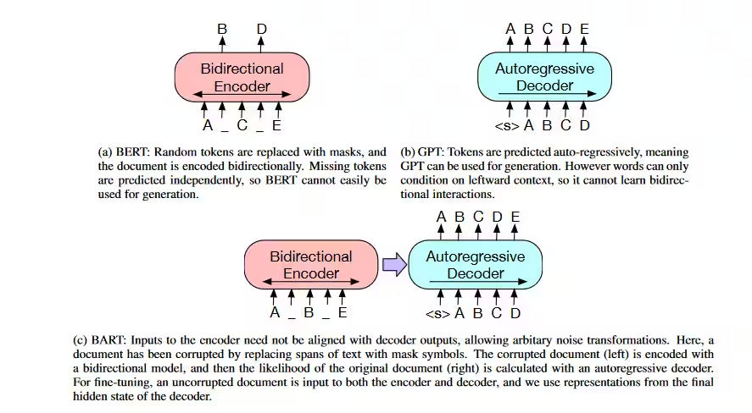
Hình 3 4. Kiến trúc tổng quát của mô hình BART

3.2.3 Fine-tuning và huấn luyện mô hình
Sau khi chuẩn bị dữ liệu huấn luyện, nhóm tiến hành fine-tune mô hình facebook/bart-large-cnn trên bộ dữ liệu VT-SSum cho bài toán Video Subtitle Understanding and Summarization. Đây là checkpoint đã được huấn luyện trước trên tác vụ summarization với bộ dữ liệu CNN/DailyMail, giúp mô hình có sẵn khả năng sinh tóm tắt trước khi được huấn luyện thêm trên domain transcript video.
Quá trình fine-tuning được thực hiện bằng thư viện HuggingFace Transformers kết hợp với Seq2SeqTrainer. Phương pháp này cho phép mô hình tiếp tục học trên dữ liệu mới nhằm thích nghi với đặc điểm của transcript video như ngôn ngữ nói, độ dài lớn và nội dung hội thoại.
Trong quá trình huấn luyện, nhóm sử dụng một số tham số quan trọng như:
- Learning rate: 3e-5
- Batch size: 4
- Number of epochs: 5
- Max input length: 1024
- Max target length: 256
- Label smoothing: 0.1
Ngoài ra, nhóm sử dụng kỹ thuật Early Stopping nhằm giảm hiện tượng overfitting trong quá trình huấn luyện. Sau mỗi epoch, mô hình sẽ được đánh giá trên tập validation và checkpoint có kết quả tốt nhất sẽ được lưu lại để sử dụng cho quá trình suy luận trên tập test.
Trong quá trình fine-tuning, mô hình học cách ánh xạ transcript đầu vào sang summary tương ứng thông qua cơ chế sequence-to-sequence learning. Encoder tiếp nhận transcript và học biểu diễn ngữ nghĩa của văn bản, trong khi decoder sinh ra đoạn summary theo từng token.
Nhóm sử dụng GPU để tăng tốc quá trình huấn luyện do mô hình BART-large-cnn có số lượng tham số lớn (khoảng 406 triệu tham số). Đồng thời, dữ liệu được tổ chức theo batch nhằm tối ưu tài nguyên tính toán và giảm thời gian huấn luyện.
Ngoài mô hình chính BART-large-cnn, nhóm cũng sử dụng:
- T5-small làm baseline thuộc hướng abstractive summarization.
- Lead-3 làm baseline thuộc hướng extractive summarization.
Các baseline này được sử dụng nhằm đánh giá và so sánh hiệu quả của phương pháp fine-tuning BART-large-cnn trong bài toán tóm tắt transcript video.

Baseline so sánh
T5-small
T5-small là phiên bản nhỏ của mô hình T5 (Text-to-Text Transfer Transformer) do Raffel và các cộng sự đề xuất [2]. Mô hình sử dụng kiến trúc Transformer encoder–decoder và đưa các bài toán NLP về dạng text-to-text. Trong đề tài này, nhóm sử dụng T5-small làm baseline thuộc hướng abstractive summarization để so sánh với mô hình chính BART-large-cnn.
Do có số lượng tham số nhỏ hơn, T5-small có tốc độ huấn luyện nhanh và yêu cầu tài nguyên tính toán thấp hơn. Tuy nhiên, khả năng xử lý transcript dài và biểu diễn ngữ nghĩa thường chưa hiệu quả bằng BART-large-cnn.
Lead-3
Lead-3 là phương pháp extractive summarization đơn giản, trong đó hệ thống lựa chọn ba câu đầu tiên của transcript làm nội dung tóm tắt. Đây là baseline phổ biến trong nhiều bài toán summarization do có tốc độ xử lý nhanh và không yêu cầu quá trình huấn luyện.
Trong đề tài này, nhóm sử dụng Lead-3 nhằm so sánh giữa phương pháp extractive summarization truyền thống và các mô hình abstractive summarization dựa trên Transformer. Mặc dù đảm bảo giữ nguyên nội dung từ transcript gốc, Lead-3 thường tạo ra bản tóm tắt kém mạch lạc và khó cô đọng thông tin hơn so với các mô hình sinh văn bản như BART hoặc T5.

CHƯƠNG 4

THỰC NGHIỆM

4.1. Dữ liệu
Trong đồ án này, nhóm sử dụng bộ dữ liệu VT-SSum (Video Transcript Sentence-level Summarization) – bộ dữ liệu chuyên biệt cho bài toán video transcript segmentation và summarization được giới thiệu bởi Tengchao Lv và các cộng sự (2021). Bộ dữ liệu được công bố trên GitHub và được nhóm sử dụng thông qua Kaggle.
Bộ dữ liệu VT-SSum bao gồm transcript video thuộc nhiều lĩnh vực khác nhau như giáo dục, khoa học, y học, kinh doanh và công nghệ. Dữ liệu được lưu trữ dưới định dạng JSON với các trường chính như id, title, segmentation và summarization. Trong đó:
- segmentation: chứa danh sách các câu transcript được chia theo từng đoạn.
- summarization: chứa dữ liệu phục vụ bài toán summarization, bao gồm các câu transcript và nhãn extractive tương ứng.
- label = 1 biểu thị câu quan trọng được sử dụng trong summary, trong khi label = 0 là câu không được chọn.
Trong đề tài này, nhóm xây dựng summary mục tiêu bằng cách ghép các câu được gán label = 1 nhằm phục vụ quá trình huấn luyện mô hình abstractive summarization.
Ví dụ cấu trúc một mẫu dữ liệu trong VT-SSum:
{
"id": "222mjiypn6dodmork5qj7jkunpp2guul",
"title": "Predicting Failure in Aircraft Structures – Simulating Fracture across Scales and Times",
"segmentation": [
"... transcript sentences ..."
],
"summarization": {
"clip_0": {
"summarization_data": [
{
"sent": "Thank you so much for this introduction...",
"label": 0
},
{
"sent": "We are very glad that I'm able to spend here one week.",
"label": 1
}
]
}
}
}
Sau khi lọc các mẫu có transcript quá ngắn (< 20 từ) hoặc summary quá ngắn (< 3 từ), nhóm sử dụng tập dữ liệu gồm 7.000 mẫu cho quá trình huấn luyện và đánh giá mô hình.

Tập dữ liệu | Số mẫu (gốc) | Số mẫu (dùng) | Median transcript | Median summary
Train | 7.692 | 6 | ~500 từ | ~60 từ
Validation | 962 | 600 | ~490 từ | ~58 từ
Test | 500 | 400 | ~510 từ | ~62 từ
Tổng cộng | 9.154 | 7 | – | –
Bảng 4. 1. Trình bày thống kê mô tả bộ dữ liệu VT-SSum sau quá trình lọc dữ liệu.

4.2 Xử lý dữ liệu
Trước khi đưa dữ liệu vào mô hình BART-large-cnn, nhóm thực hiện một số bước tiền xử lý nhằm chuẩn hóa transcript và đảm bảo dữ liệu phù hợp với giới hạn đầu vào của kiến trúc Transformer. Do transcript video thường có độ dài lớn và chứa nhiều nhiễu từ ngôn ngữ nói, bước xử lý dữ liệu đóng vai trò quan trọng trong việc cải thiện hiệu quả huấn luyện của mô hình.
Làm sạch dữ liệu
Bộ dữ liệu VT-SSum được cung cấp dưới dạng các đoạn transcript phân tách theo câu trong trường segmentation. Nhóm tiến hành ghép các câu theo đúng thứ tự xuất hiện để tạo transcript hoàn chỉnh cho mỗi video. Đồng thời, các câu có nhãn label = 1 được sử dụng để xây dựng summary mục tiêu phục vụ cho bài toán summarization.
Trong quá trình xử lý, nhóm thực hiện:
- Loại bỏ các mẫu dữ liệu có transcript quá ngắn hoặc summary quá ngắn.
- Chuẩn hóa khoảng trắng và ký tự xuống dòng.
- Loại bỏ một số ký tự đặc biệt không cần thiết trong transcript.
- Chuẩn hóa dữ liệu văn bản trước khi tokenize.
Sau bước lọc dữ liệu, nhóm sử dụng:
- 6.000 mẫu cho tập train
- 600 mẫu cho tập validation
- 400 mẫu cho tập test
Tokenization và giới hạn độ dài
Sau khi làm sạch dữ liệu, transcript được đưa qua tokenizer của mô hình BART-large-cnn để chuyển đổi văn bản thành chuỗi token phục vụ cho quá trình huấn luyện. Mô hình BART sử dụng kỹ thuật Byte-Pair Encoding (BPE) giúp xử lý hiệu quả các từ hiếm và giảm kích thước vocabulary.
Một thách thức lớn của bài toán là transcript video thường có độ dài rất lớn, trong khi BART-large-cnn chỉ hỗ trợ tối đa 1024 token đầu vào. Để giải quyết vấn đề này, nhóm sử dụng kỹ thuật truncation nhằm giới hạn độ dài transcript trước khi đưa vào mô hình.
Cụ thể:
- Transcript đầu vào được giới hạn ở mức max_length = 1024.
- Summary đầu ra được giới hạn ở mức max_length = 256.
- Các mẫu ngắn hơn được padding để đồng nhất kích thước batch.
Sau quá trình tokenization, dữ liệu được chuyển sang định dạng sequence-to-sequence summarization với:
- input_ids: biểu diễn token của transcript đầu vào.
- labels: biểu diễn token của summary mục tiêu.
Phân tích khám phá dữ liệu (EDA)
Sau quá trình tiền xử lý, nhóm tiến hành phân tích khám phá dữ liệu (EDA) nhằm đánh giá đặc điểm của bộ dữ liệu VT-SSum trước khi huấn luyện mô hình.
- Phân phối độ dài transcript lệch phải (right-skewed), median ~500 từ, một số transcript vượt 2.000 từ – đây là thách thức cho BART với giới hạn 1.024 token.
- Phân phối độ dài summary khá đều, median khoảng 60 từ, cho thấy bộ dữ liệu được xây dựng nhất quán.
- Tỷ lệ nén (compression ratio = summary_len/transcript_len) median ~0.11, tức tóm tắt chiếm khoảng 11% độ dài gốc – mức nén khá cao, đòi hỏi mô hình phải chắt lọc thông tin hiệu quả.
- Scatter plot cho thấy tương quan dương giữa độ dài transcript và summary, nhưng không tuyến tính chặt chẽ.
- Boxplot theo split cho thấy phân phối đồng đều giữa train/val/test, đảm bảo tính đại diện.
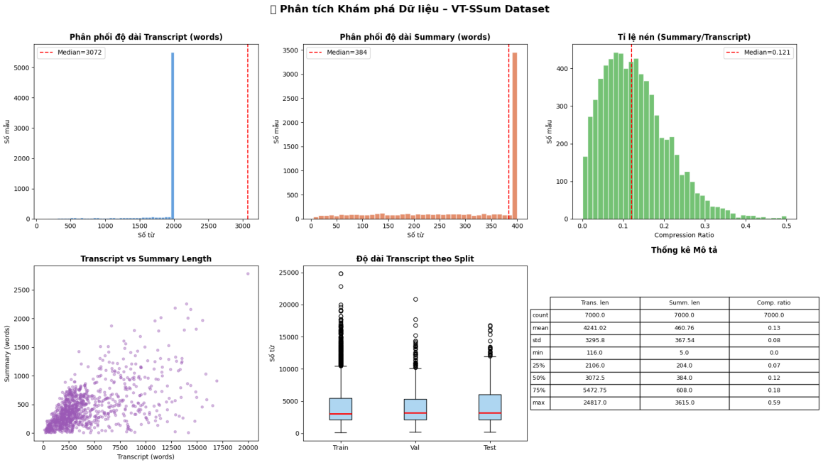
Hình 4 1. Phân tích khám phá dữ liệu (EDA) – VT-SSum Dataset

4.3 Công nghệ sử dụng
- Ngôn ngữ lập trình: Python 3.10
- Framework Deep Learning: PyTorch 2.x
- Transformer Models & Tokenizer: HuggingFace Transformers 4.x
- Xử lý và quản lý dữ liệu: HuggingFace Datasets, Pandas, NumPy
- Đánh giá mô hình: Evaluate, ROUGE Score, BERTScore
- Visualization và EDA: Matplotlib, Seaborn
- Môi trường huấn luyện: Kaggle Notebook sử dụng GPU Tesla T4

4.4. Cách đánh giá
Trong đồ án này, nhóm sử dụng các độ đo phổ biến trong bài toán text summarization gồm ROUGE, METEOR và BERTScore nhằm đánh giá chất lượng summary sinh ra so với summary tham chiếu (reference summary). Các độ đo này cho phép đánh giá cả mức độ trùng khớp từ vựng lẫn mức độ tương đồng ngữ nghĩa giữa hai văn bản.

4.4.1 ROUGE
ROUGE là độ đo phổ biến trong các bài toán text summarization, dùng để đo mức độ trùng lặp n-gram giữa summary sinh ra và summary tham chiếu.
Công thức tổng quát của ROUGE-N:
$ROUGE\text{-}N=\frac{∑Count_{match}(gram_{n})}{∑Count(gram_{n})}$(4.1)
Trong đó:
- $Count_{match}(gram_{n})$: số lượng n-gram xuất hiện đồng thời trong summary sinh ra và summary tham chiếu.
- $Count(gram_{n})$: tổng số n-gram trong summary tham chiếu.
Trong đồ án này, nhóm sử dụng:
- ROUGE-1: đánh giá mức độ trùng khớp unigram.
- ROUGE-2: đánh giá mức độ trùng khớp bigram.
- ROUGE-L: đánh giá độ tương đồng dựa trên chuỗi con chung dài nhất (Longest Common Subsequence – LCS).
ROUGE-L thường phản ánh tốt hơn chất lượng summary do có khả năng đánh giá tính mạch lạc và mức độ bảo toàn ngữ cảnh giữa hai văn bản.

4.4.2 METEOR
METEOR là độ đo được xây dựng dựa trên sự kết hợp giữa Precision và Recall của unigram. Khác với ROUGE, METEOR có xét thêm stemming và synonym matching nên thường tương quan tốt hơn với đánh giá của con người.
Công thức tính:
$F_{mean}=\frac{10PR}{R+9P}$ (4.2)
$METEOR=F_{mean}×(1−Penalty)$ (4.3)
Trong đó:
- $P$ là Precision.
- $R$là Recall.
- $Penalty$là hệ số phạt cho các trường hợp khớp từ không liên tục.
METEOR giúp đánh giá mức độ tương đồng về mặt ngữ nghĩa giữa summary sinh ra và summary tham chiếu.

4.4.3 BERTScore
BERTScore là độ đo đánh giá mức độ tương đồng ngữ nghĩa bằng cách sử dụng vector biểu diễn ngữ cảnh từ các mô hình Transformer như BERT hoặc RoBERTa.
Khác với ROUGE chỉ dựa trên mức độ trùng khớp từ vựng, BERTScore có khả năng nhận biết các từ hoặc cụm từ mang ý nghĩa tương đương. Ví dụ, các từ như “car” và “automobile” có thể được xem là tương đồng về ngữ nghĩa dù không giống nhau về mặt từ vựng.
Trong đồ án này, nhóm sử dụng BERTScore-F1 làm độ đo tổng hợp nhằm đánh giá chất lượng semantic similarity giữa summary sinh ra và summary tham chiếu. Điều này đặc biệt phù hợp với bài toán abstractive summarization, nơi mô hình có thể diễn đạt lại nội dung bằng nhiều cách khác nhau thay vì sao chép nguyên văn transcript gốc.

4.5 Kết quả đạt được
Trong phần này, nhóm trình bày cấu hình thực nghiệm, quá trình huấn luyện và kết quả đánh giá các mô hình trên bộ dữ liệu VT-SSum. Các mô hình được so sánh gồm BART-large-cnn, T5-small và phương pháp baseline Lead-3.

4.5.1 Cấu hình thực nghiệm

Tham số | BART-large-cnn | T5-small | Lead-3
Số tham số | 406M | 60M | 0 (không train)
Max input tokens | 1024 | 512 | –
Max output tokens | 256 | 128 | –
Learning rate | 3e-5 | 5e-4 | –
Batch size (effective) | 4 × 4 = 16 | 8 × 2 = 16 | –
Số epoch | 5 | 5 | –
Early stopping | patience=5 | patience=5 | –
Warmup steps | 200 | 100 | –
Weight decay | 0.01 | 0.01 | –
Label smoothing | 0.1 | – | –
Optimizer | AdamW | AdamW | –
FP16 (half precision) | Có (GPU Tesla T4) | Có (GPU Tesla T4) | –
Best model metric | ROUGE-L | ROUGE-L | –
GPU | Tesla T4 (15.6 GB) | Tesla T4 (15.6 GB) | CPU
Bảng 4. 2. Cấu hình tham số fine-tuning các mô hình

4.5.2 Quá trình huấn luyện
Hình 4.2 thể hiện đường cong huấn luyện của BART-large-cnn: eval loss giảm đều qua các epoch, các metric ROUGE và METEOR tăng ổn định. Mô hình đạt điểm ROUGE-L cao nhất ở epoch 4–5, cho thấy 5 epoch là đủ để hội tụ trên bộ dữ liệu này.
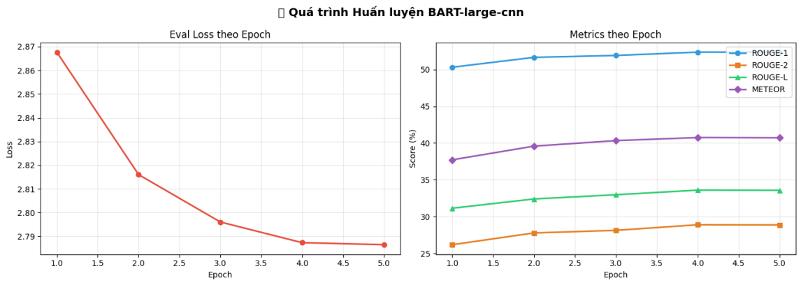
Hình 4 2. Quá trình huấn luyện BART-large-cnn – Eval Loss và Metrics theo epoch
Nhận xét: BART hội tụ chậm hơn nhưng đạt điểm cuối cao hơn đáng kể; T5-small có eval loss thấp hơn ở giai đoạn đầu do kích thước mô hình nhỏ hơn và giới hạn input ngắn hơn nhưng lại sớm và bị BART vượt qua từ epoch 2–3. Điều này cho thấy mô hình có số lượng tham số lớn hơn và khả năng biểu diễn ngữ nghĩa mạnh hơn như BART-large-cnn có thể học tốt hơn trên bài toán tóm tắt transcript video.

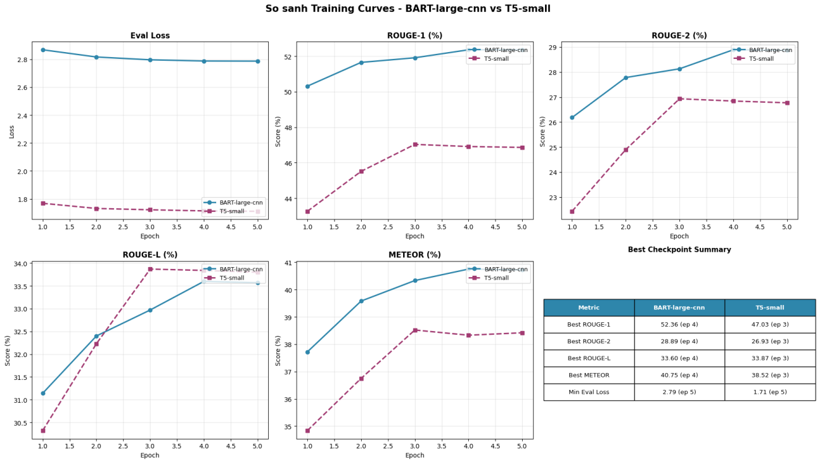
Hình 4 3. So sánh training curves BART-large-cnn vs T5-small

4.5.3 Kết quả so sánh mô hình

Mô hình | ROUGE-1 (%) | ROUGE-2 (%) | ROUGE-L (%) | METEOR (%) | BERTScore-F1
BART-large-cnn (đề xuất) | 42.16 | 21.62 | 24.98 | 26.19 | 0.8555
T5-small (fine-tuned) | 28.40 | 13.82 | 18.24 | 15.54 | 0.8423
Lead-3 (extractive) | 14.23 | 5.70 | 9.77 | 7.26 | 0.8229
Bảng 4. 3. Kết quả so sánh trên tập test (400 mẫu)
Kết quả cho thấy BART-large-cnn vượt trội rõ ràng trên tất cả 5 độ đo. Phân tích chi tiết:
- ROUGE-1: BART đạt 42.16% – cao hơn T5-small 48.5% và Lead-3 196.3%. Điều này cho thấy BART tóm tắt bao phủ nhiều từ quan trọng hơn.
- ROUGE-2: BART đạt 21.62% – gấp 1.56 lần T5-small và 3.79 lần Lead-3. Bigram overlap cao hơn chứng tỏ BART sinh ra cụm từ tự nhiên hơn.
- METEOR: BART đạt 26.19% – T5-small chỉ 15.54%. Khoảng cách lớn ở METEOR cho thấy BART hiểu ngữ nghĩa tốt hơn, sinh câu đồng nghĩa với reference.
- BERTScore-F1: Cả 3 mô hình có BERTScore tương đối cao (0.82–0.86), cho thấy cả 3 đều nắm được ngữ nghĩa chung. Tuy nhiên BART vẫn cao nhất (0.8555 vs 0.8229 của Lead-3).
- Lead-3 có ROUGE thấp nhất nhưng BERTScore không quá tệ (0.8229) – do câu trích xuất nguyên văn có ngữ nghĩa chính xác nhưng không được rút gọn.
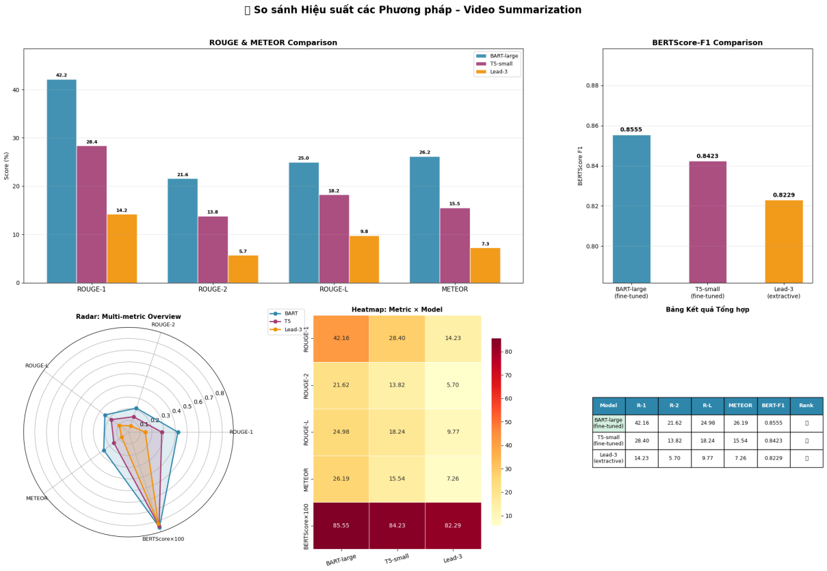
Hình 4 4. So sánh hiệu suất các phương pháp trên 5 độ đo

4.5.4 Phân tích định tính
Để minh họa rõ hơn sự khác biệt về chất lượng, nhóm trình bày một ví dụ cụ thể từ tập test:
Nguồn | Nội dung
Transcript (đầu vào, trích) | ...the expert program was designed to provide technical assistance to developing countries in areas such as water management, renewable energy, and sustainable agriculture. The program has trained over 5,000 experts since its inception in 2010...
Reference (ground truth) | The expert program provides technical assistance to developing countries in water management, renewable energy, and sustainable agriculture, training over 5,000 experts since 2010.
BART (đề xuất) | The expert program offers technical assistance to developing nations in areas including water management, renewable energy, and sustainable agriculture, and has trained more than 5,000 experts since 2010.
T5-small | The expert program was designed to provide technical assistance to developing countries in areas such as water management, renewable energy.
Lead-3 | ...the expert program was designed to provide technical assistance to developing countries in areas such as water management, renewable energy, and sustainable agriculture.
Bảng 4. 4. Ví dụ so sánh tóm tắt từ 3 phương pháp

Nhận xét:
- BART sinh ra tóm tắt gần nhất với ground truth – sử dụng từ đồng nghĩa ('nations' thay 'countries', 'more than' thay 'over') và giữ đầy đủ thông tin số liệu (5.000 experts, 2010).
- T5-small bỏ mất thông tin cuối câu.
- Lead-3 giữ nguyên nội dung transcript gốc nhưng khả năng cô đọng và diễn đạt lại thông tin còn hạn chế.

4.6 Xây dựng app
Nhóm sử dụng thư viện Gradio của Python để xây dựng giao diện web demo cho hệ thống tóm tắt transcript video. Ứng dụng cho phép người dùng nhập transcript trực tiếp hoặc sử dụng transcript được sinh tự động từ file video/audio thông qua mô hình Whisper.
Hệ thống hỗ trợ hai mô hình tóm tắt gồm:
- BART-large-cnn
- T5-small
Sau khi người dùng nhập transcript và chọn mô hình, hệ thống sẽ thực hiện quá trình tokenization, sinh summary và hiển thị kết quả trực tiếp trên giao diện web. Ngoài ra, hệ thống còn hỗ trợ trích xuất từ khóa (keyword extraction) nhằm giúp người dùng nhanh chóng nắm được nội dung chính của transcript.
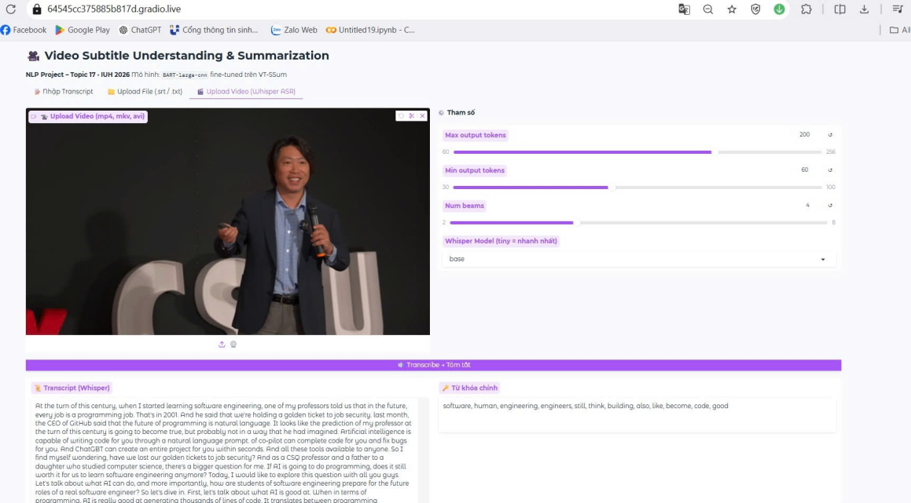
Hình 4. 5. Giao diện demo hệ thống tóm tắt transcript video

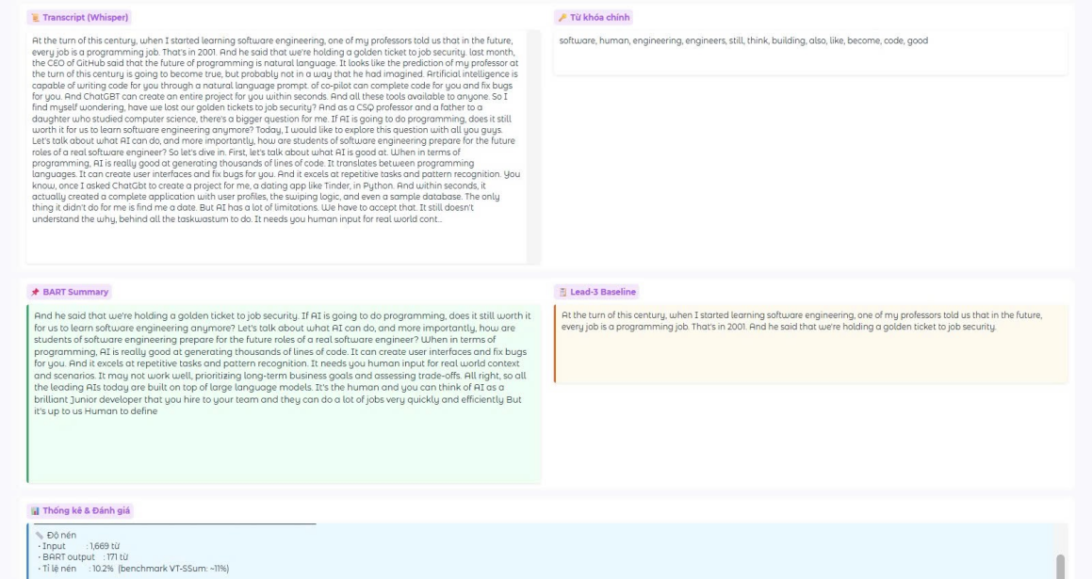
Hình 4 .6. Giao diện demo kết quả hệ thống tóm tắt transcript video
Ứng dụng gồm các thành phần chính:
- Ô nhập transcript đầu vào.
- Lựa chọn mô hình tóm tắt.
- Khu vực hiển thị summary sinh ra.
- Khu vực hiển thị keyword.
- Chức năng hỗ trợ chuyển đổi video/audio thành transcript bằng Whisper.
Ví dụ, khi người dùng upload một file video hoặc audio, hệ thống sẽ sử dụng mô hình Whisper để chuyển đổi giọng nói thành transcript văn bản. Transcript sau đó được đưa vào mô hình BART-large-cnn hoặc T5-small để sinh ra summary tự động. Kết quả trả về là một đoạn tóm tắt ngắn gọn chứa các thông tin quan trọng của nội dung video, đồng thời hệ thống cũng hiển thị các từ khóa chính nhằm hỗ trợ người dùng nắm bắt nội dung nhanh hơn.
Thông qua giao diện Gradio, toàn bộ pipeline từ video/audio → transcript → summary được thực hiện tự động trên cùng một giao diện web. Điều này giúp hệ thống trực quan hơn trong quá trình demo, đồng thời cho thấy khả năng ứng dụng thực tế của bài toán Video Subtitle Understanding and Summarization.

CHƯƠNG 5

KẾT LUẬN VÀ HƯỚNG PHÁT TRIỂN

5.1. Kết luận
Đồ án đã xây dựng và thử nghiệm thành công hệ thống tóm tắt transcript video dựa trên mô hình Transformer cho bài toán abstractive summarization. Nhóm thực hiện đầy đủ các bước từ xử lý dữ liệu, fine-tuning mô hình đến đánh giá kết quả trên bộ dữ liệu VT-SSum.
Kết quả thực nghiệm cho thấy mô hình BART-large-cnn đạt hiệu quả tốt với các độ đo ROUGE-1 = 42.16%, ROUGE-2 = 21.62%, ROUGE-L = 24.98%, METEOR = 26.19% và BERTScore-F1 = 0.8555. Mô hình đề xuất cho kết quả cao hơn so với hai baseline T5-small và Lead-3 trên hầu hết các độ đo đánh giá, cho thấy khả năng tóm tắt và giữ ngữ nghĩa tốt hơn.
Ngoài ra, nhóm cũng thực hiện phân tích dữ liệu (EDA) trên khoảng 7.000 mẫu nhằm đánh giá đặc điểm phân phối transcript và summary, từ đó xác định các khó khăn đặc thù của bài toán như transcript có độ dài lớn và tỷ lệ nén thông tin cao.
Tuy nhiên, hệ thống vẫn còn một số hạn chế như giới hạn độ dài đầu vào của mô hình, yêu cầu tài nguyên GPU tương đối lớn và hiện mới chỉ được thử nghiệm trên transcript tiếng Anh.

5.2. Hướng phát triển
Dựa trên kết quả đạt được và những hạn chế hiện tại của hệ thống, nhóm đề xuất một số hướng phát triển trong tương lai như sau:
Xử lý transcript dài
Một trong những hạn chế lớn của hệ thống hiện tại là transcript vượt quá giới hạn 1024 token của BART-large-cnn sẽ bị cắt bớt trong quá trình tokenization, dẫn đến mất thông tin ở cuối văn bản. Trong tương lai, có thể áp dụng các kỹ thuật xử lý long document như Hierarchical Summarization hoặc sử dụng các mô hình hỗ trợ context dài hơn như Longformer Encoder-Decoder (LED) nhằm cải thiện khả năng xử lý transcript dài.
Tối ưu quá trình fine-tuning
Do giới hạn phần cứng, việc fine-tune toàn bộ mô hình BART-large-cnn yêu cầu nhiều tài nguyên GPU và thời gian huấn luyện. Trong tương lai, nhóm có thể áp dụng các kỹ thuật Parameter-Efficient Fine-Tuning (PEFT) như LoRA nhằm giảm số lượng tham số cần cập nhật, từ đó tiết kiệm bộ nhớ và cho phép thử nghiệm với các mô hình lớn hơn.
Xây dựng pipeline end-to-end
Hệ thống hiện tại sử dụng transcript có sẵn từ bộ dữ liệu VT-SSum. Trong tương lai, có thể tích hợp thêm mô hình Automatic Speech Recognition (ASR) như Whisper để tự động chuyển đổi giọng nói trong video thành transcript, từ đó xây dựng pipeline tóm tắt video hoàn toàn tự động.
Hỗ trợ đa ngôn ngữ
Đề tài hiện mới được thử nghiệm trên transcript tiếng Anh. Một hướng phát triển tiềm năng là mở rộng hệ thống sang tiếng Việt hoặc các ngôn ngữ khác bằng cách sử dụng các mô hình đa ngôn ngữ như mBART hoặc mT5.
Đánh giá bằng người dùng
Ngoài các độ đo tự động như ROUGE hay BERTScore, trong tương lai có thể bổ sung đánh giá từ người dùng nhằm xem xét chất lượng summary trên các tiêu chí như tính trôi chảy, mức độ mạch lạc và khả năng giữ lại thông tin quan trọng. Điều này giúp đánh giá hệ thống sát hơn với chất lượng cảm nhận thực tế của người đọc.

TÀI LIỆU THAM KHẢO
[1] M. Lewis, Y. Liu, N. Goyal, M. Ghazvininejad, A. Mohamed, O. Levy, V. Stoyanov, L. Zettlemoyer. "BART: Denoising Sequence-to-Sequence Pre-training for Natural Language Generation, Translation, and Comprehension." Proceedings of ACL 2020, pp. 7871–7880.
[2] C. Raffel, N. Shazeer, A. Roberts, K. Lee, S. Narang, M. Matena, Y. Zhou, W. Li, P. J. Liu. "Exploring the Limits of Transfer Learning with a Unified Text-to-Text Transformer." Journal of Machine Learning Research, 21(140), 2020, pp. 1–67.
[3] J. Zhang, Y. Zhao, M. Saleh, P. Liu. "PEGASUS: Pre-training with Extracted Gap-sentences for Abstractive Summarization." Proceedings of ICML 2020, pp. 11328–11339.
[4] M. Zhong, Y. Liu, D. Xu, Z. Zhu, W. Sun, X. Qiu, X. Huang. "DialogLM: Pre-trained Model for Long Dialogue Understanding and Summarization." Proceedings of AAAI 2022, pp. 11765–11773.
[5] S. Kirstein, H. Aken, F. Gers, A. Löser. "Abstractive Meeting Summarization: A Survey." arXiv:2208.04163, 2022.
[6] A. Vaswani, N. Shazeer, N. Parmar, J. Uszkoreit, L. Jones, A. N. Gomez, L. Kaiser, I. Polosukhin. "Attention Is All You Need." Advances in Neural Information Processing Systems 30 (NeurIPS), 2017.
[7] J. Devlin, M. Chang, K. Lee, K. Toutanova. "BERT: Pre-training of Deep Bidirectional Transformers for Language Understanding." Proceedings of NAACL-HLT 2019, pp. 4171–4186.
[8] M. Hu, Y. Liu, Z. Fu, P. Liu, G. Neubig. "Summ^N: A Multi-Stage Summarization Framework for Long Input Dialogues and Documents." Proceedings of ACL 2023, pp. 1592–1604.
[9] C.-Y. Lin. "ROUGE: A Package for Automatic Evaluation of Summaries." In Text Summarization Branches Out: Proceedings of the ACL-04 Workshop, 2004, pp. 74–81.
[10] S. Banerjee, A. Lavie. "METEOR: An Automatic Metric for MT Evaluation with Improved Correlation with Human Judgments." Proceedings of ACL Workshop on Intrinsic and Extrinsic Evaluation Measures for Machine Translation and/or Summarization, 2005.
[11] T. Zhang, V. Kishore, F. Wu, K. Q. Weinberger, Y. Artzi. "BERTScore: Evaluating Text Generation with BERT." Proceedings of ICLR 2020.
[12] S. Gidiotis, G. Tsoumakas. "A Divide-and-Conquer Approach to the Summarization of Long Documents." IEEE/ACM Transactions on Audio, Speech, and Language Processing, vol. 28, 2020, pp. 3029–3040.
[13] I. Beltagy, M. E. Peters, A. Cohan. "Longformer: The Long-Document Transformer." arXiv:2004.05150, 2020.
[14] Y. Liu, I. Iter, Y. Xu, S. Wang, R. Xu, C. Zhu. "G-Eval: NLG Evaluation using GPT-4 with Better Human Alignment." Proceedings of EMNLP 2023.
[15] E. J. Hu, Y. Shen, P. Wallis, Z. Allen-Zhu, Y. Li, S. Wang, L. Wang, W. Chen. "LoRA: Low-Rank Adaptation of Large Language Models." Proceedings of ICLR 2022.
[16] A. Radford, J. W. Kim, T. Xu, G. Brockman, C. McLeavey, I. Sutskever. "Robust Speech Recognition via Large-Scale Weak Supervision (Whisper)." Proceedings of ICML 2023.
[17] W. Yuan, G. Neubig, P. Liu. "BARTScore: Evaluating Generated Text as Text Generation." Advances in NeurIPS 2021, pp. 27263–27277.
[18] R. Nallapati, B. Zhou, C. Gulcehre, B. Xiang. "Abstractive Text Summarization using Sequence-to-Sequence RNNs and Beyond." Proceedings of CoNLL 2016, pp. 280–290.
[19] A. Nenkova, K. McKeown. "A Survey of Text Summarization Techniques." Mining Text Data, Springer, 2012, pp. 43–76.
[20] HuggingFace Transformers. https://huggingface.co/docs/transformers. Accessed May 2026.
[21] VT-SSum Dataset. https://github.com/VT-NLP/VT-SSum. Accessed April 2026.
[22] facebook/bart-large-cnn. https://huggingface.co/facebook/bart-large-cnn. Accessed April 2026.
[23] google-t5/t5-small. https://huggingface.co/t5-small. Accessed April 2026.
[24] Evaluate Library. https://huggingface.co/docs/evaluate. Accessed May 2026.
[25] BERTScore. https://github.com/Tiiiger/bert_score. Accessed May 2026.

LÀM VIỆC NHÓM
Đồ án được thực hiện theo yêu cầu của giảng viên. Phân công công việc và thời gian thực hiện như sau:
Thành viên | Nội dung phụ trách | Thời gian (giờ) | Tỷ lệ (%)
Hồ Minh Hưng | Phân tích dữ liệu EDA, xử lý dữ liệu VT-SSum, viết code load dataset | 40 | 25%
Hồ Minh Hưng | Fine-tuning BART-large-cnn, cấu hình Trainer API, vẽ training curves | 60 | 37.5%
Huỳnh Quốc Anh | Cài đặt T5-small baseline, Lead-3 baseline, tính toán và so sánh metrics | 40 | 25%
Huỳnh Quốc Anh | Viết báo cáo, bài báo, vẽ sơ đồ tổng quát, lưu đồ giải thuật | 20 | 12.5%
Tổng cộng | – | 160 | 100%
Bảng 5. 1. Phân công công việc nhóm

TỰ ĐÁNH GIÁ
Mục | Nội dung | Điểm chuẩn | Tự chấm | Ghi chú
1 | Giới thiệu về bài toán | 0.5 | 0.5
2 | Phân tích yêu cầu của bài toán | 1 | 1
3 | Phương pháp giải quyết bài toán | 2 | 1.5
4 | Thực nghiệm | 3.5 | 3.0
5 | Kết luận | 0.5 | 0.5
6 | Điểm bài báo | 2.0 | 2
7 | Điểm nhóm | 0.5 | 0.5
Tổng điểm | 9

